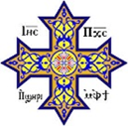

سفر أعمال الرسل
الإصحاح السادس والعشرون
24 وَبَيْنَمَا هُوَ يَحْتَجُّ بِهذَا، قَالَ فَسْتُوسُ بِصَوْتٍ عَظِيمٍ: أَنْتَ تَهْذِي يَا بُولُسُ! الْكُتُبُ الْكَثِيرَةُ تُحَوِّلُكَ إِلَى الْهَذَيَانِ!».
25 فَقَالَ: لَسْتُ أَهْذِي أَيُّهَا الْعَزِيزُ فَسْتُوسُ، بَلْ أَنْطِقُ بِكَلِمَاتِ الصِّدْقِ وَالصَّحْوِ.
26 لأَنَّهُ مِنْ جِهَةِ هذِهِ الأُمُورِ، عَالِمٌ الْمَلِكُ الَّذِي أُكَلِّمُهُ جِهَارًا، إِذْ أَنَا لَسْتُ أُصَدِّقُ أَنْ يَخْفَى عَلَيْهِ شَيْءٌ مِنْ ذلِكَ، لأَنَّ هذَا لَمْ يُفْعَلْ فِي زَاوِيَةٍ.
27 أَتُؤْمِنُ أَيُّهَا الْمَلِكُ أَغْرِيبَاسُ بِالأَنْبِيَاءِ؟ أَنَا أَعْلَمُ أَنَّكَ تُؤْمِنُ.

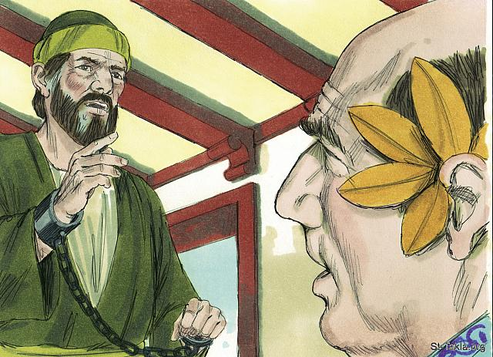
أعمال 26

س1) هذا الاصحاح نجد فيه خطاباً مطول من القديس بولس وهو أمام الملك أغريباس وبرنيكى
والوالى فستوس .. ونلاحظ فيه عدة ملاحظات .. أكتب الآية التى تشير إلى كل ملاحظة من
الملاحظات الآتية :
أ- إن القديس لم يكن لديه أى مشاكل .. فهورغم كونه سجين ولكنه كان “ سعيد “ .. أكتب
الآية التى تشير إلى أنه حسب نفسه سعيداً
......................................................................................................
......................................................................................................

ب- يعترف بمنتهى الشجاعة بأنه صنع أموراً كثير مضادة لإسم يسوع الناصرى .. أكتب الآية

مع ذكر الشاهد
......................................................................................................
......................................................................................................
ج- يشير للمرة الثالثة إلى رؤياه وهو فى الطريق إلى دمشق بأن النور الذى رآه كان أفضل من
لمعان الشمس .. أكتب الآية مع ذكر الشاهد
......................................................................................................
......................................................................................................
د- كان فى منتهى اليقظة والصحو والصدق فهو ليس عنده أوهام أو هذيان .. أكتب الآية
......................................................................................................
......................................................................................................
هـ- ليس عنده أنانية .. بل هو يصلى إلى الله من أجل خلاص الجميع .. أكتب الآية
......................................................................................................
......................................................................................................

س2) ويقول الرسول بولس “ وَالآنَ أَنَا وَاقِفٌ أُحَاكَمُ عَلَى رَجَاءِ الْوَعْدِ الَّذِي صَارَ مِنَ اللهِ لآبَائِنَا “
( آية 6 ) .. العهد القديم ملئ بالوعود الكثيرة جداً جداً التى وعد بها الله الإنسان لخلاصه ..
أول هذه الوعود كانت فى سفر التكوين الإصحاح الثالث أكتب هذا الوعد الرائع للإنسان بعد
أن أخطأ مع ذكر الشاهد
......................................................................................................
......................................................................................................

س3) كتب الرسول بولس إلى أهل كولوسى “ شَاكِرِينَ الآبَ الَّذِي أَهَّلَنَا لِشَرِكَةِ مِيرَاثِ الْقِدِّيسِينَ فِي
النُّورِ، الَّذِي أَنْقَذَنَا مِنْ سُلْطَانِ الظُّلْمَةِ، وَنَقَلَنَا إِلَى مَلَكُوتِ ابْنِ مَحَبَّتِهِ، الَّذِي لَنَا فِيهِ الْفِدَاءُ،
بِدَمِهِ غُفْرَانُ الْخَطَايَا “ ( كو 1 : 12 - 14 ) .. أكتب من اصحاحنا هذا ما يشير إلى انفتاح
الأعين إلى نور المسيح لغفران الخطايا والنصيب مع القديسين .. مع ذكر الشاهد
......................................................................................................
......................................................................................................

س4) “ الحق لا يقدر أن يعانده أحد “ .. أكتب الآية من اصحاحنا هذا والتى تشير إلى هذه الحقيقة
مع ذكر الشاهد
......................................................................................................
......................................................................................................

س5) كتب الرسول بولس إلى أهل كولوسى أيضاً “ الَّذِي هُوَ قَبْلَ كُلِّ شَيْءٍ، وَفِيهِ يَقُومُ الْكُلُّ وَهُوَ رَأْسُ
الْجَسَدِ: الْكَنِيسَةِ. الَّذِي هُوَ الْبَدَاءَةُ، بِكْرٌ مِنَ الأَمْوَاتِ، لِكَيْ يَكُونَ هُوَ مُتَقَدِّمًا فِي كُلِّ شَيْءٍ “
( كو 1 : 17 - 18 ) .. أكتب الآية من اصحاحنا هذا والتى تفيد مفهوم أن المسيح هو أول قيامة
الأموات مع ذكر الشاهد
......................................................................................................
......................................................................................................

